Justificativas para Obrigações de Prova não Automaticamente Provadas

**discharge_patient.3** e **discharge_patient.4**:

Ao dar alta a um internado, ele deve deixar de ser parte dos pares do domínio das funções **amount_eaten** e **eaten_dish**. Removê-lo do conjunto de internados trata-se de uma simples subtração, porém, para remover os pares a qual pertence dos domínios das funções mencionadas, é feita uma restrição de domínio a estes pares com o paciente escolhido. O conjunto de pares obtido é de todos aqueles dos quais o internado faz parte. Faz-se então uma anti-restrição de domínio para as funções mencionadas, restando todos os pares dos quais o internado não faz parte. Pode-se ver então que é verdade que:



e



**WellDefinedness_Precondition_feed.3**:

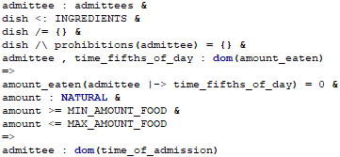

Questiona-se um acesso feito ao valor da função **time_of_admission** em **admittee**, argumento da operação **feed**. Acontece que todo internado, ou **admittee** : **admittees**, teve de ter sido admitido através da operação **admit_patient**, que o insere no domínio de **time_of_admission**. Portanto, todo **admittee** necessariamente pertence ao domínio de **time_of_admission**.

**WellDefinednessProperties.1**:

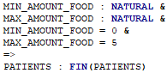

Infelizmente, não pudemos justificar essa PO.